Литературное чтение.
Краткосрочный план урока № 37.
Предмет: Литературное чтение  Урок: 37 |  | Школа: Володарская СОШ
Дата: 5.12.2023 |  | ФИО учителя: Иргалиева М.С.
Класс: 4Б |  | Количество  присутствующих: |  | Количество  отсутствующих:
Раздел (сквозная тема): |  | В контексте сквозной темы «Мир профессий».
Тема урока: |  | В. Маяковский «Кем быть?»  Кем быть?
Цели обучения в соответствии с учебной программой: |  | 4.1.1.1 формулировать вопросы для установления причинно-следственных связей, явлений, поступков и отвечать на открытые вопросы;  4.2.3.1 определять тему и основную мысль, доказывая фактами из произведения;  4.3.2.1 писать творческие работы разных жанров на основе прочитанного (с добавлением новых героев, нового сюжета)
Цели урока: |  | будут формулировать вопросы и ответы; определять тему и основной мысли литературного произведения; создавать творческую работу.
Цель урока для уч-ся ООП  Диагноз: ЗПР ОНР 3 ур. |  | будет формулировать вопросы и ответы; определять тему и основной мысли литературного произведения
Ход урока:
Этап урока/ Время | Действия педагога |  | Действия ученика |  | Оценивание | Ресурсы
1.Начало урока. | Создание положительного эмоционального настроя:  Минутки чтения.  Актуализация жизненного опыта. Целеполагание.  (К) Проверка домашнего задания.  Работа над лексической и грамматической темой урока.  (К) Формулирование темы и цели урока. Работа с учебником.  (К) Работа с классом.  Рассмотри фото. Назови профессии. Объясни, чем «профессия» отличается от «специальности».    Профессия – это основной род занятий, дело, которому человек научен заниматься. Например: врач, учитель.  Специальность – это дело, которым человек занимается в рамках своей профессии. Например: врач- хирург, врач-терапевт, учитель музыки, учитель начальных классов |  | Приветствуют учителя. Организуют свое рабочее место, проверяют наличие индивидуальных учебных принадлежностей  Учащиеся слушают учителя.  Формулируют тему урока, определяют цель урока |  | ФО  Оценивание эмоционального состояния | Эмоц. настрой
2. Середина урока. | Работа над литературным произведением  Знакомство с автором.  Чтение биографии автора.  Выполните задание по рабочему листу  (К) Работа над литературным произведением. Чтение текста.  Прочитай, какие профессии описывает в стихотворении В. Маяковский.  (И)РЛ№1. Вспомни, как определить тему и основную мысль произведения.  (К) Словарная работа.  Стол-верстак – специальный рабочий стол для столярной, слесарной и другой ручной работы.  Рубанок – ручной инструмент для строгания дерева в виде колодки с вставленным в нее широким лезвием.  Столяр – рабочий, специалист по обработке дерева и изготовлению изделий из него.  Фасад – наружная, лицевая часть здания или сооружения.  Лебёдка – машина для подъёма и перемещения грузов.  Микстура – жидкое лекарство из смеси нескольких веществ.  Компресс – повязка (смоченная водой или лекарственным составом), накладываемая на больное место с лечебной целью.  Уйма – большое количество, множество кого-, чего-либо.  Молот – тяжелый молоток большого размера, служащий для ковки металла, дробления камней.  Олово – химический элемент, мягкий, ковкий серебристо-белый металл.  (П) Найдите соответствие. Словарные слова  (К) Физминутка  (К) Работа с учебником.  РЛ№2 Составьте и запишите вопрос и ответ по данному стихотворению .  РЛ№3. Творческое задание. Напишите продолжение стихотворения. |  | Читают биографию, выполняют задание  Работают над литературным произведением  Работают со словарем.  Повторяют движения за учителем  Учащиеся выполняют задания под руководством учителя. Отвечают на поставленные вопросы. Работают с учебником  Работают самостоятельно |  | ФО  ФО  4.1.1.1 определяет тему и основной мысли литературного произведения  Д-ры:1. Определяет тему.  2. определяет основную мысль произведения 2б  ФО 4.2.3.1 КО: формулирует вопросы и ответы:  Д-ры: 1.формулирует и записывает вопрос1.  2. формулирует и записывает вопрос2.  3. Отвечает на вопросы . 4б  ФО  4.3.2.1 КО: создает творческую работу.  Д-ры:1 Выбирает профессию.  2. сочиняет продолжение 3.рассказывает о выбранной профессии.  4.использует богатый словарный запас 4б | Учебник  Рабочий лист  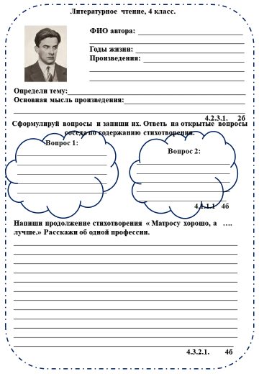  Учебник
3. Конец урока. | Итог урока. Знаю, умею!!!  Тему и основную мысль произведения можно определить …..  -Какую цель мы поставили на сегодняшнем уроке?  - Достигли ли мы этой цели?  - Какие затруднения были у вас на уроке?  - Что нужно сделать, чтобы эти затруднения не повторялись?  Рефлексия.  Предлагает оценить свою работу при помощи линейки успеха. |  | Отвечают на вопросы учителя, оценивают сою деятельность на уроке |  | ФО | Линейка успеха

